«Дымковские игрушки своими руками»
Я работаю в детском саду и очень люблю делать игрушки для детей своими руками. Хочу поделиться опытом изготовления дымковских игрушек из подручных материалов. Эти игрушки можно использовать как пособие для занятий по изобразительной деятельности, так и в самостоятельной деятельности детей.
Для того, чтобы сделать дымковского индюка, нам понадобятся: пластиковая бутылка 0,3 л, пластилин, проволока, DVD-диск, фломастер, водоэмульсионная краска белого цвета, краски гуашь, кисть, ножницы.

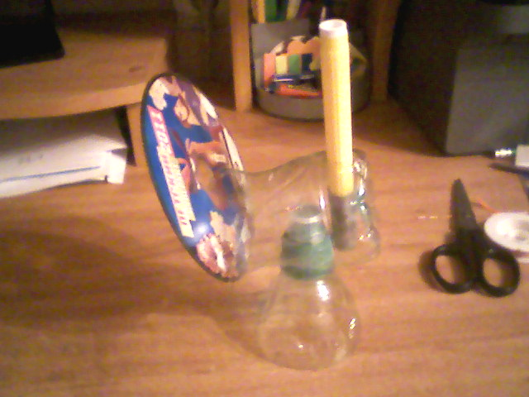

Из пластиковой бутылки вырезаем две заготовки для туловища и крылья и соединяем их вместе проволокой. Диск также прикрепляем проволокой. Из фломастера делаем шею индюка.

Затем необходимо облепить пластилином всю поверхность игрушки.
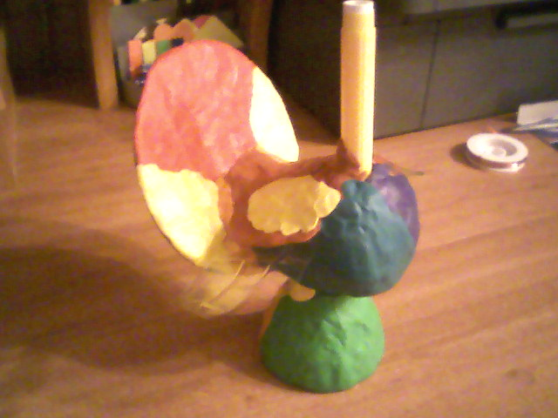

После этого, необходимо покрыть игрушку белой водоэмульсионной краской и оставить высыхать на несколько часов.
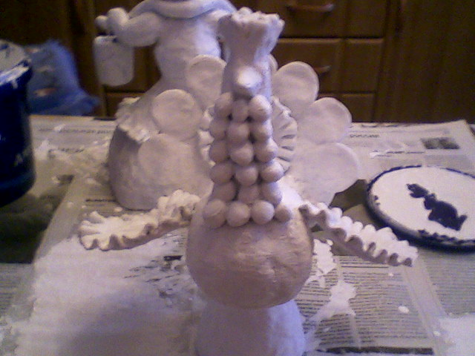

Когда краска высохнет, можно раскрасить игрушку.
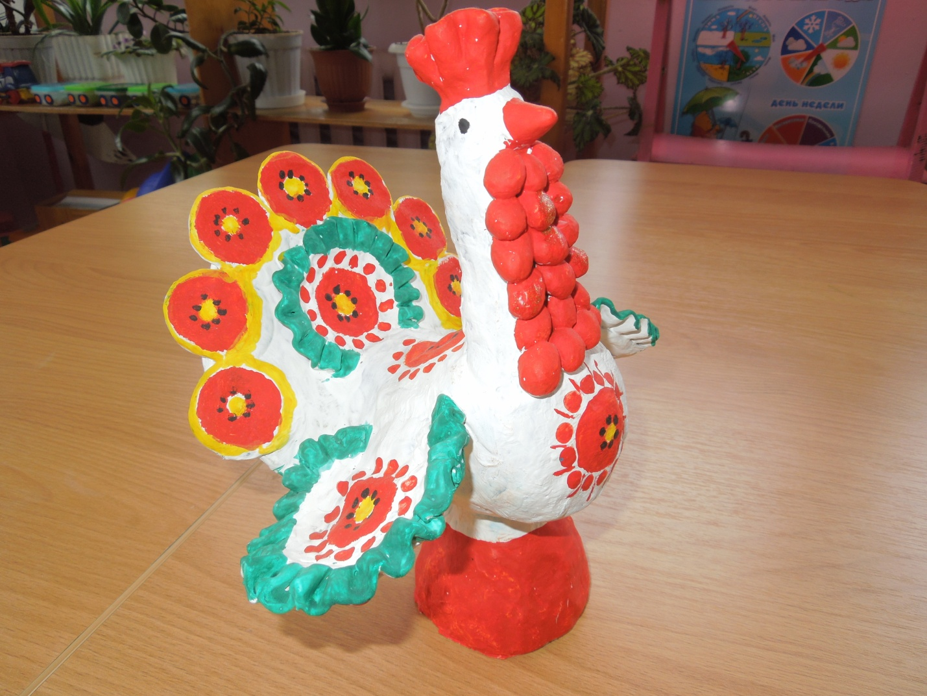

Наш индюк готов!
Таким же образом я изготовила и другие дымковские игрушки: барышню-водоноску, лошадку и др.
